Instructiuni utilizare roata mecanica M10/M10S
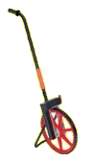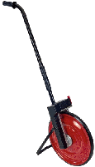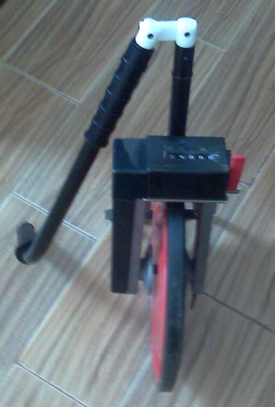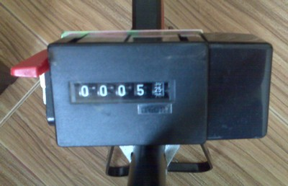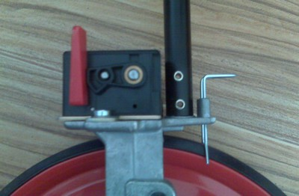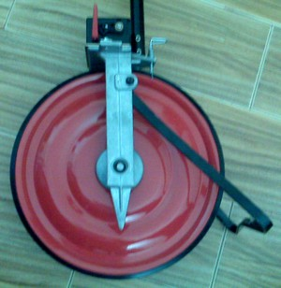
A
B
C
D
- Roata mecanica pentru masurarea lungimilor (M10 sau M10S)
Caracteristici
- Contor cu inregistrare pozitionat deasupra rotii
- Domeniu maxim de masurare 9999.999m cu citire directa (divizata in mm)
- Posibilitate de introducere a originii (0000.000)
- Maner pentru directionare
- Pliabil, constructie robusta
-Roata se deschide, asigurandu-se cu mansonul din plastic rezistent – A din figura.
-Contoarul mecanic se reseteaza de la 0 cu printr-o apasare in fata de butonul B.
- Pentru blocare roata apasati tija C.
- Pentru parcare, desfaceti suportul D si latati roata rezemata.

Masurarea cu Roata hectometrica se face pe principiul rularii pe suprafata de masurat, si inregistrarea cu ajutorul contoarului mecanic al numarului de rotatii al discului de masurat, care are circumferinta de 1m.

